南華大學109學年度「嘉言義行心校園 - 心的方向」
雲嘉南區三好校園實踐學校研習交流計畫
- 活動主旨：
- 持續推動星雲大師倡導之「做好事、說好話、存好心」三好校園精神，促進雲嘉南地區各大專校院、高中(職)及中小學共同推動三好精神，提升品德認知及核心價值的建立，形塑優質校園倫理文化。
- 藉由三好校園實踐學校專業人員分享三好運動之具體做法與案例，增進「嘉言義行心校園」聯盟平台研習交流，營造優質校園的學習環境，建立友善校園與溫韾關懷的社會。
二、指導單位：教育部、公益信託星雲大師教育基金
三、主辦單位：南華大學、南華大學學生事務處
四、活動日期：109年09月25 日(星期五) 9：00開始報到
五、活動地點：南華大學成均館三樓C334會議室 (嘉義縣大林鎮中坑里南華路一段55號)
六、參加對象及人數：以雲嘉南地區大專校院暨高中(職)、中小學辦理三好校園、品德教育推展之相關人員約計50名為優先，南華大學校內師生，總計約70名。
七、活動內容：09：30-13：00「嘉言義行心校園」雲嘉南區三好校園研習(詳見附件一)
八、參加費用與差假事宜：報名參加人員請向所屬機構單位申請公差假及差旅費。
- 報名須知：
- 報名時間：即日起至109年09月20日(星期日)止。
- 報名方式：本活動僅採網路報名，請至網址：https://forms.gle/FH68Qr7h9iPL1VFL9
QR Code如下(左)；本校承辦人：莊宜蓁小姐；電話：(05)2721001分機：1253。


- 活動通知：報到通知與活動訊息等，將於活動前以E-mail通知參加人員，本校不再以公文通知；歡迎加入雲嘉南「嘉言義行心校園」LINE交流平台讀取最新訊息，QR Code如下(右)：

十、交通資訊：
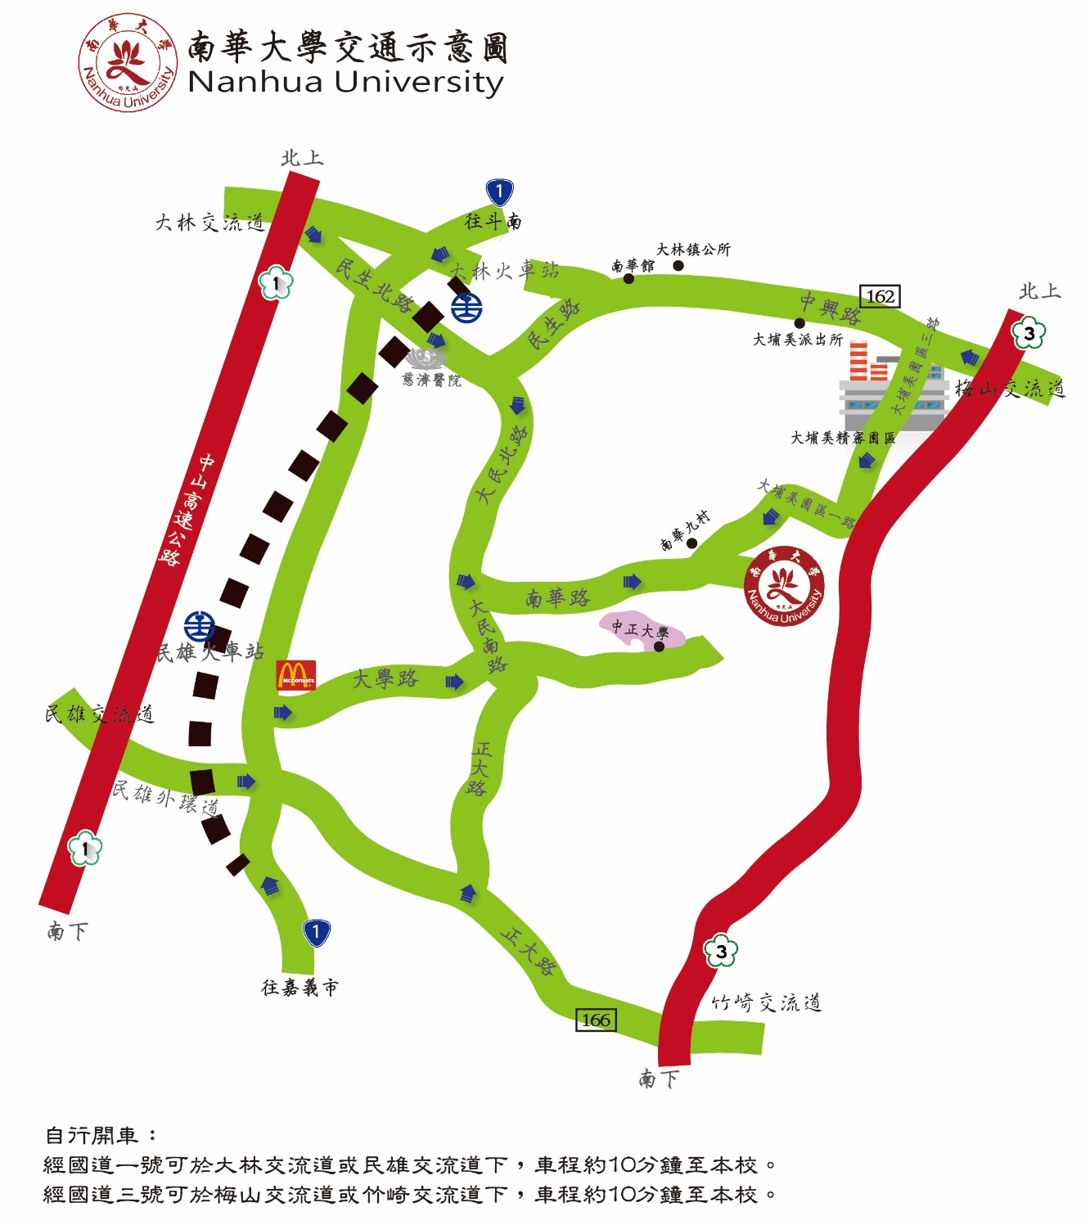
十一、聯絡方式：
- 聯絡方式：南華大學學生事務處 莊宜蓁小姐
- 連絡電話：(05)2721001轉1253
- E-mail信箱：yu1212@nhu.edu.tw
十二、預期成效：透過本講座之進行，提升雲嘉南縣、市各級學校推動三好運動及品德教育相關人員對於三好品德內涵與核心價值的認知。
附件一
「嘉言義行心校園 – 心的方向」
雲嘉南區三好校園實踐學校研習交流活動議程表
活動日期：109年09月25 日(星期五) 09：00開始報到
活動地點：南華大學成均館三樓C334會議室 (嘉義縣大林鎮中坑里南華路一段55號)

時間 | 議程 | 議程內容 | 地點
09:00-09:30 | 報到 / 簽到 |  | 成 均 館 三 樓 C334 會 議 室
09:30-09:50 | 校長致詞  (大合照) | 主持人：南華大學林聰明校長 | 成 均 館 三 樓 C334 會 議 室
09:50-10:50 | 專題講座 | 主持人：南華大學林聰明校長  主講人：楊昌裕委員  三好校園實踐學校指導委員會指導委員 | 成 均 館 三 樓 C334 會 議 室
10:50-11:00 | 茶敘 交流時間 |  | 成 均 館 三 樓 C334 會 議 室
11：00-11：15 | 正念靜坐體驗 | 講 師：唐佳琳心理諮商師 | 成 均 館 三 樓 C334 會 議 室
11:15-12:15 | 分組交流 | A組(國小組)  分享人：(邀約中) | 成 均 館 三 樓 C334 會 議 室
11:15-12:15 | 分組交流 | B組(國中組)  分享人：台南市南新國中 老師 | 成 均 館 三 樓 C334 會 議 室
11:15-12:15 | 分組交流 | C組(高中組)  分享人：嘉義市輔仁中學 李國榮校長 | 成 均 館 三 樓 C334 會 議 室
11:15-12:15 | 分組交流 | D組(大專組)  分享人：(邀約中) | 成 均 館 三 樓 C334 會 議 室
12:15-12:30 | 綜合座談 | 主持人：南華大學林聰明校長 | 成 均 館 三 樓 C334 會 議 室
12:30- | 餐 敘 |  | 成 均 館 三 樓 C334 會 議 室

